Мастер – класс «Кукла «Северная берегиня»
В старинной славянской традиции материя никогда не была просто бытовой тканью. Из неё создавали безмолвных хранителей: куклы не кроили и не прошивали, а собирали вручную. Куски полотна отрывали пальцами, сворачивали в плотные жгуты, перетягивали нитями и фиксировали узлами. Острые предметы считались нежелательными: верили, что лезвие «разрезает» жизненную нить, а мягкое касание рук, напротив, вплетает в изделие тепло и намерение.
Тряпичных кукол у наших предков было великое множество, среди всех выделялась кукла, которую называли «Северная берегиня». Её формировали из разноцветных обрезков старой одежды, уже успевшей впитать привычки, запахи и энергетику семьи. Готовую фигурку водружали в северной части избы, где, по народным представлениям, накапливалась родовая память и скрытые защитные силы. Каждый новый виток ткани нёс особый подтекст: пересечение земного и потустороннего, связь предков с потомками, бесконечные маршруты человеческой души. Цвета выбирались осознанно: чем насыщеннее и контрастнее палитра, тем отзывчивее считался оберег, тем увереннее он «отводил» тревоги и притягивал мир в дом. Многослойность тканевой фигурки также отражала сложность мироустройства в целом и конкретно человека.
Сегодня эта традиция легко встраивается в современную жизнь. Берегиню дарят на новоселье, появление ребёнка или просто как знак внимания. Её удобно разместить у изголовья детской кровати, закрепить в салоне машины, спрятать в дорожную сумку или кошелёк: она незримо сопровождает владельца, напоминая о внутренней опоре. Но главное условие остаётся прежним: куклу создают только в уравновешенном состоянии, с искренними пожеланиями и чистыми мыслями. Именно этот настрой превращает обычные лоскуты в живой талисман, который бережёт, утешает и возвращает к гармонии. Но эта кукла не для игры, она должна занимать достойное место в Вашем доме.
И сейчас мы с вами попробуем сделать из лоскутов такую куклу, но мы все же будем использовать ножницы)
Нам потребуется:
- разноцветные кусочки ткани ярких оттенков для туловища куколки (6 штук, формата 9х18 см);
- красивый лоскут для платка (12х12 см);
- лоскут белой (светлой) ткани (9х18 см); (Размеры можно регулировать)
- красная нить;
- красная пряжа
- ножницы
Начинаем с формирования головы. Кусок белой ткани сворачиваем к центру повдоль, затем еще краями вовнутрь. Затем складываем пополам и скручиваем. Обязательно закручивать полоску по часовой стрелке, что означает «жизнь - бесконечность».) Затем цветные лоскуты сворачиваем вовнутрь к середине и еще раз вовнутрь. Далее складываем цветные лоскуты поочередно вокруг головы, затем сверху куском ткани (платка), который предварительно нужно сложить треугольником, затем обвязываем пряжей вокруг головы покрепче. На платке на кончиках завязываем нитками или пряжей «ручки». При желании можно украсить куколку бусинами, фартучком. Наша куколка готова, она будет Вашим верным спутником и оберегом.
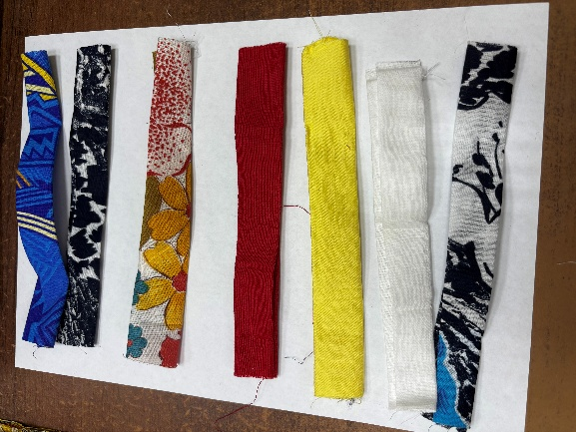
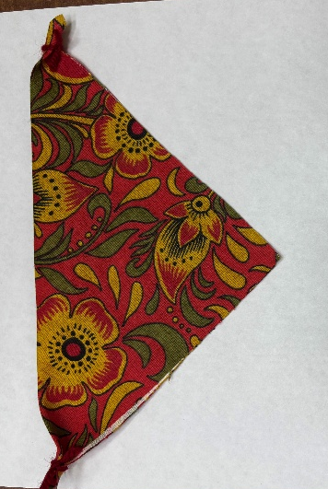
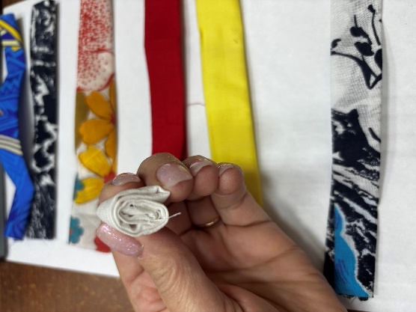

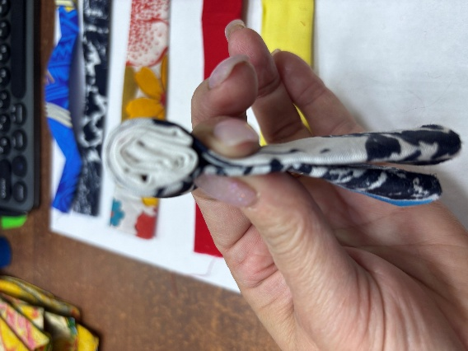

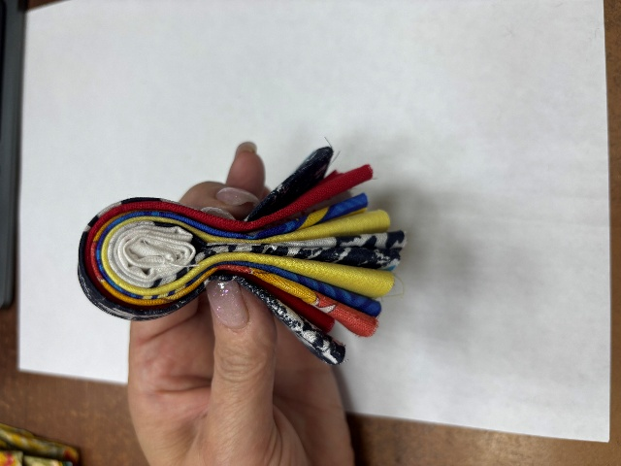
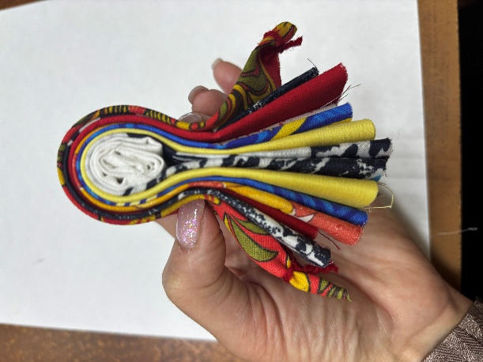

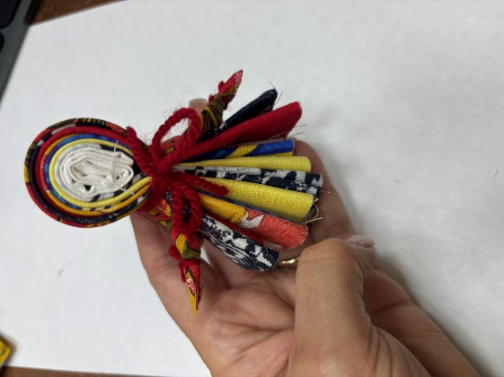

Список источников
- Бондаренко, Т. В. Куклы своими руками. АСТ, 2009г.
- Мудрагель, Л.Д. Куклы из текстиля и трикотажа. Санкт-Петербург, 2014 г.
- Скляренко, О.А. Народные куклы своими руками. Забавы и обереги / Оксана Скляренко. – Москва [и др.] : Санкт-Петербург, 2015.
- Столярова, А. М. 34 куклы. – Москва : Культура и традиции, 2004.

